羅馬遺蹟

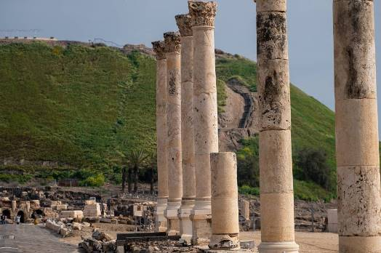

那排高低不齊的廊柱
是一列崩裂的斷齒
嚼食散落的碎像
以及千年殺伐的歷史

無數苦力扛起神殿
擎舉著白雲藍天
再也支撐不住
柏拉圖共和的理念

石雕上紅雀吱躍
斑斕的蜥蝪靜伏牆垣
荒蕪競技場裡黃花揮舞
仍等候力士再度進場

滿地橫躺的巨石塊
像盛宴後的醉客
沉睡了二十個世紀
惟在靜夜裡悄悄對語

世副 2015.11.3

